**PEMPAL, Tematska skupina TCOP-a za upravljanje novčanim sredstvima i izradu projekcija**

**Odabrana pitanja o upravljanju likvidnošću**

4. – 6. travnja 2017. **_______________________________________________________**

**Moskva, Ruska Federacija**

[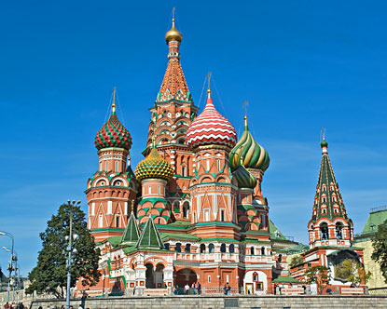](http://www.google.com/url?sa=i&rct=j&q=&esrc=s&source=images&cd=&cad=rja&uact=8&ved=0ahUKEwj3k9Hg6PHTAhVEHxoKHY00BUoQjRwIBw&url=http://megacitymoscow.weebly.com/moscows-changes.html&psig=AFQjCNEESKzNZJfcWK0T-TETv6v2p)Od 4. do 6. travnja 2017. Zajednica prakse za riznicu (TCOP) PEMPAL-a održala je u Moskvi, u Ruskoj Federaciji, sastanak Tematske skupine na temu upravljanja novčanim sredstvima i izrade projekcija. Glavni cilj sastanka bio je nastavak rasprava o funkciji upravljanja novčanim sredstvima i izrade projekcija, s naglaskom na aktivnije upravljanje novčanim sredstvima uključujući zbližavanje odnosa sa središnjom bankom te iskorištavanje prednosti uporabe informacijske tehnologije. Skup je također poslužio kao forum za ažuriranje plana aktivnosti tematske skupine. Sastanku su nazočila 43 stručnjaka iz 11 zemalja PEMPAL-a (Albanija, Armenija, Azerbajdžan, Bjelarus, Hrvatska, Kazahstan, Kirgiska Republika, Makedonija, Crna Gora, Ruska Federacija i Turska). Radionica je održana zahvaljujući suradnji tima Svjetske banke i TCOP-a, uključujući gđu Elenu Nikulinu, voditeljicu tima PEMPAL-a, g. Iona Chicua, gđu Galinu Kuznetsovu, g. Marka Silinsa i g. Mikea Williamsa. Logističku podršku pružilo je Tajništvo PEMPAL-a sa sjedištem u uredu Svjetske banke u Moskvi.

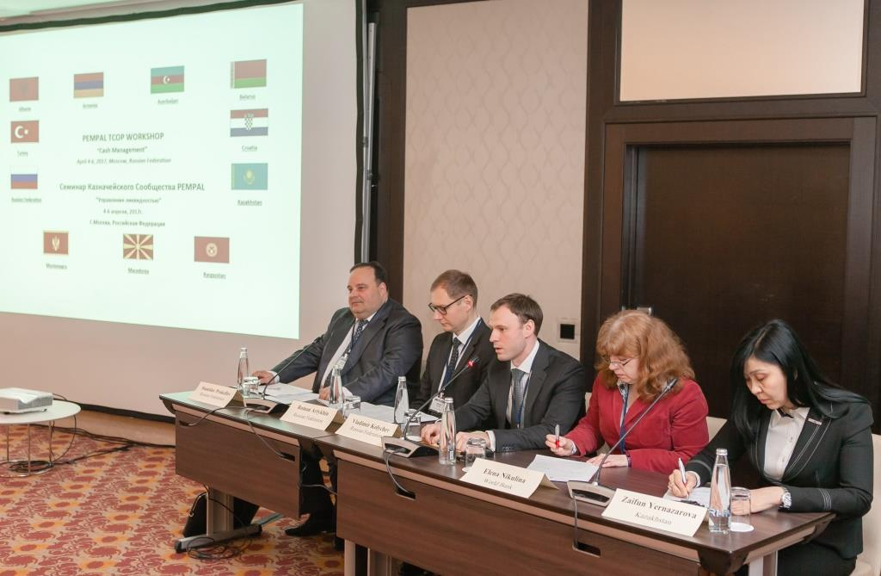**G. Vladimir Kolychev,** pomoćnik ministra financijaRuske Federacije, otvorio je skup u Moskvi i u svojem pozdravnom govoru poželio sudionicima dobrodošlicu u Moskvu. Naglasio je da je Državna riznica Ruske Federacije nedavno uspjela smanjiti troškove i povećati prihode zahvaljujući aktivnijem upravljanju novčanim sredstvima. Rekao je kako smatra da ruska riznica može mnogo toga ponuditi PEMPAL-u. Unatoč dosadašnjim uspjesima riznice, također se nada još boljim rezultatima zahvaljujući učenju iz iskustava ostalih zemalja članica TCOP-a. Poželio je sudionicima zanimljivo i ugodno iskustvo, a posebno je naglasio mogućnost koju takvi skupovi pružaju za umreživanje, kako formalno tako i neformalno.

Sljedeći govornik na radionici bio je **g. Roman Artyukhin,** voditelj Riznice Ruske Federacije. Naglasio je da je Riznica vrlo ponosna na svoje rezultate, ali da je također uvjeren da su moguća daljnja poboljšanja određivanjem ciljnog iznosa salda JRR-a i proširivanjem poslovanja i obuhvata JRR-a. Naglasio je i mogućnost za poboljšanja uz bolju suradnju sa Središnjom bankom budući da Ruska Federacija sve aktivnije upravlja novčanim sredstvima. Također je poželio sve najbolje sudionicima i potaknuo ih da uživaju u ruskom gostoprimstvu.

Skupom je predsjedavao **g. Stanislav Prokofiev,** zamjenik voditelja Riznice Ruske Federacije. Započeo je minutom šutnje za žrtve strašnog događaja koji se prethodnog dana dogodio u St. Petersburgu.

**Gđa** **Zaifun Yernazarova**, zamjenica predsjednika za TCOP, također je poželjela dobrodošlicu sudionicima u ime Izvršnog odbora TCOP-a. Zahvalila je Ministarstvu financija i Državnoj riznici Ruske Federacije na njihovoj inicijativi za vođenje događaja i na njihovoj stalnoj podršci koju pružaju PEMPAL-u u obliku pristupa ruskim metodološkim postupcima i uputama te izravnog savjetovanja i pomoći.

Zadnja govornica u uvodnom dijelu radionice bila je gđa Elena Nikulina, voditeljica tima PEMPAL-a za Svjetsku banku, koja je sudionicima poželjela dobrodošlicu u ime Svjetske banke i stručnog tima koji surađuje s TCOP-om. Zahvalila je i vodećim ljudima u Ministarstvu financija, a posebno Riznici na njihovoj podršci, naglašavajući da je ovo jedan od brojnih događaja koje je vodila Ruska Federacija, a treći za TCOP.

Gđa Nikulina također je dala kratki povijesni pregled tematske skupine, koja je 2015. pokrenuta u Tirani, u Albaniji. Skupina je od tada bila vrlo aktivna i provela je niz videokonferencija koje su vodili predstavnici Turske, Rusije i drugi međunarodni stručnjaci. Godine 2016. u Ankari, u Turskoj, skupina se prvi put sastala uživo. Na tom je skupu tematska skupina izrazila svoju želju da posjeti Rusiju i nauči iz njezina iskustva. U Ankari su utvrđene i glavne teme za tu radionicu.

Prvo zasjedanje tematske skupine započelo je prezentacijama zemlje domaćina, uz pozadinsku prezentaciju **g. Stanislava Prokofieva**, zamjenika voditelja riznice Ruske Federacije. Projekt reforme riznice, koji je započeo prije više od 15 godina i koji je proveden uz potporu Svjetske banke jedan je od najvećih projekata te vrste na svijetu. Projekt je uključivao uvođenje informacijskog sustava riznice u 11 vremenskih zona i 85 regija uključujući 22 400 općina. Opseg projekta vidljiv je iz prikaza u nastavku.

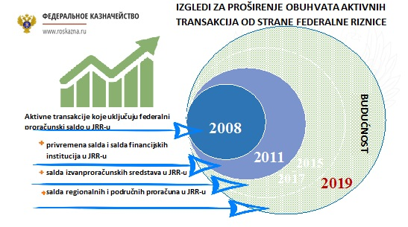

Projekt je pridonio i boljem razumijevanju zahtjeva u pogledu novčanih odljeva, što je rezultiralo konsolidacijom funkcije upravljanja novčanim sredstvima diljem vlade pa Ruska Federacija sada može bolje poduprijeti vlastite interne zahtjeve u pogledu novčanih tokova, smanjujući tako potrebu za vanjskim financiranjem. Ušteda/povećanje prihoda u prethodnoj su financijskoj godini iznosili više od 1,4 milijarde USD. Iako je obuhvat JRR-a u Ruskoj Federaciji već sada prilično značajan i ne pokriva samo središnje proračunske agencije (vidi dijagram u nastavku), postoje planovi za daljnje proširenje na lokalna tijela budući da riznica stremi k još većoj konsolidaciji i učinkovitosti upravljanja novčanim sredstvima.

Drugu prezentaciju pod nazivom „Jedinstveni račun riznice: opće politike uređenja novčanih tokova“ održala je **gđa Ekaterina Semenova**, voditeljica odjela za izvršenje državnog proračuna riznice Ruske Federacije. Gđa Semenova navela je kvalitetno planiranje kao temelj za učinkovito upravljanje novčanim sredstvima. Riznica želi proširiti dnevno vremensko razdoblje novčanih sredstava s četiri na šest tjedana, a iz prošlih je iskustava naučila da se taj postupak treba uvoditi postupno kako bi se mogli poboljšati kapaciteti i utvrditi problemi.

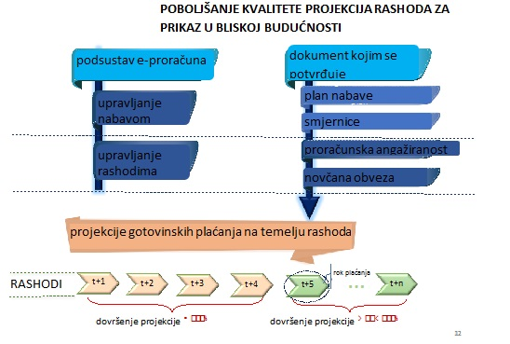

Riznica trenutačno također razmatra uvođenje koncepta „dospijeće“, a u ovoj fazi razmatra petodnevno vremensko razdoblje. Riznica je do sada bila usredotočena na provođenje plaćanja u što kraćem roku nakon zaprimanja naloga. Međutim, primijetili su da međunarodno iskustvo upotrebljava taj koncept za utvrđivanje datuma plaćanja kao fiksno razdoblje nakon primitka i prihvata robe i usluga, što omogućuje poboljšanja u okviru planiranja novčanog toka i poboljšava točnost u pogledu vremena novčanih odljeva.

**Gđa Natalia Savkina,** voditeljica jedinice za planiranje novčanih sredstava unutar odjela za izvršenje državnog proračuna riznice Ruske Federacije, prvog je dana održala treću prezentaciju pod nazivom „Izrada projekcija i planiranje novčanih sredstava gotovinskih salda jedinstvenog računa riznice“. U prezentaciji je naglašeno kako je integracijom ICT-a u Ruskoj Federaciji općenito poboljšano upravljanje novčanim sredstvima. Postupak započinje godišnjim proračunom i godišnjim novčanim planom koji ima iznimno određene rokove koji se moraju poštovati (vidi dijagram u nastavku), počevši 20 dana prije nego što Državna Duma odobri proračun. Plan se svaki mjesec dodatno pregledava i ažurira s obzirom na mjesečne trendove i sustavske promjene u projekcijama. Ruska Federacija ima oko 97 elektroničkih obrazaca koje ispunjavaju proračunska i druga tijela te koji se svaki mjesec dostavljaju na pregled i uključivanje u ažurirani plan. Riznica u praksi puno češće prati planove i projekcije, među ostalim i na tjednoj osnovi. Aktivno praćenje provodi se i dnevno, što pokazuje odnos između plana novčanih sredstava i izrade projekcije likvidnosti.

Četvrtu, posljednju prezentaciju prvog dana održala je **gđa Oxana Pavlyukova,** zamjenica voditeljice odjela za izvršenje državnog proračuna riznice Ruske Federacije, s naglaskom na određivanje ciljnih salda JRR-a. U prezentaciji je pojašnjeno kako riznica određuje ciljne iznose salda JRR-a i kako upotrebljava gotovinsku rezervu. Gđa Pavlyukova također je razjasnila metode koje se upotrebljavaju za utvrđivanje iznosa sredstava koji se polažu svaki dan. Navedeno je vidljivo na slici u nastavku.

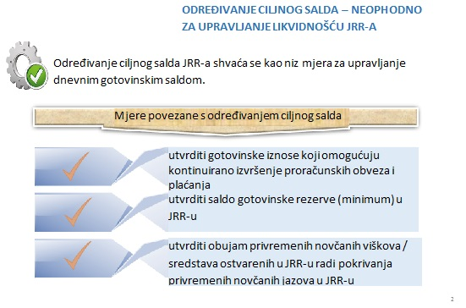

Riznica sada provodi dva algoritma za izradu projekcija salda: jedan za uobičajene operacije, a drugi za slučajeve kada se očekuju visoki troškovi prihoda. Ciljna rezerva sada je uglavnom određena na razini od 150 – 200 milijuna rublja.

Prvi je dan završio panel diskusijama o dojmovima sudionika u pogledu četiriju prezentacija koje su prvog dana održali kolege iz Ruske Federacije, a koje su sažete u okviru u nastavku.

**Sažetak komentara sudionika – Prvi dan**

* Rusija ima vrlo opsežan pristup u pogledu uporabe ICT-a i obuhvata JRR-a
* Domaćini imaju jasan strateški fokus, što je vidljivo iz svih četiriju prezentacija
* Usklađivanje između riznice i Ministarstva financija važna je značajka. Odvajanje izrade projekcija novčanih sredstava i određivanja ciljnih salda JRR-a dobra je ideja. Međutim, neke su zemlje istovremeno smatrale da su razlozi za odvajanje riznice od Ministarstva financija nejasni i to nije iskustvo u mnogim drugim zemljama
* I grubi i fini alati za upravljanje novčanim sredstvima dobro se upotrebljavaju
* Domaćinima bi moglo biti korisno da produlje vremensko razdoblje za izradu projekcija
* Rusija bi mogla imati koristi i od pojačanog mjerenja učinka i pojačane analize učinka
* Vidljivi su složenost i veličina Rusije, što znači da se neki izazovi razlikuju od onih u drugim zemljama sudionicama, iako zemlje svejedno mogu razmisliti kako bi se neke naprednije reforme mogle primijeniti i kako bi one mogle biti korisne
* Neke zemlje imaju i manje ljudskih resursa za planiranje i izradu projekcija
* Većina zemalja nema iste tržišne mogućnosti za alate za napredno usklađenje koji su dostupni Rusiji
* Obuhvat JRR-a raznolik je u drugim zemljama i općenito nije toliko opsežan kao u Rusiji. Stoga bi argumenti kako proširiti obuhvat, a posebno kako ga proširiti na izvanproračunske fondove, mogli biti korisni u drugim zemljama.
* Iako se to smatra korisnim pristupom, interno pozajmljivanje državnim tijelima dovelo je do problema u pogledu rizika i pitanja što učiniti ako zajmoprimac ne ispuni svoje obveze
* Usredotočenost na razvoj sposobnosti osoblja i ljudskih resursa druga je jasna korist koju smo naučili od Rusije.

Komentari su zatraženi i od dvaju stručnjaka koji su sudjelovali. Oba su stručnjaka komentirala vrlo pozitivna dostignuća domaćina, uključujući uporabu ICT-a, obuhvat JRR-a, što je već međunarodno prošireno na gotovo sve druge zemlje, nastojanja da se ostvari vremensko razdoblje od 90 dana za izradu projekcija likvidnosti te uporabu naprednijih alata za grubo i fino usklađenje. Naglašene su sljedeće ključne točke:

Mark Silins

* Računi nultog salda mogu se upotrebljavati za prenošenje sredstava na JRR i s JRR-a. Računi nultog stanja stoga mogu biti u prekoračenju tijekom dana pod uvjetom da se sredstva prije kraja dana očiste u svrhu povrata.
* Za učinkovito upravljanje novčanim sredstvima potrebna je pažnja u pogledu vremena svih plaćanja. Plaćanje u pravi čas, ni prekasno ni prerano s obzirom na datum dospijeća za plaćanja, dobra je međunarodna praksa – uglavnom se primjenjuje razdoblje od 30 dana. Općenito, plaćanje unaprijed u bilo kojem obliku trebalo bi se provesti samo ako dobavljač odobrava popust koji je jednak izgubljenom ulaganju.
* To može biti korisno nekim zemljama za određivanje oportunitetnog troška prijevremenih plaćanja i različitih opcija koje država ima u pogledu datuma dospijeća, što može pomoći u odlučivanju treba li nastaviti s predujmovima i o potencijalnim uštedama različitih uvjeta trgovine, primjerice 5, 10, 15 ili 30 dana.
* Koristilo bi detaljnije istražiti kako ograničenja financiranja rashoda funkcioniraju u Ruskoj Federaciji i drugim zemljama. Često postoji rizik da se ta ograničenja upotrebljavaju kao prosti instrument upravljanja novčanim sredstvima i važno je da su odvojena od funkcije izrade projekcija.

Mike Williams

* Sjajno je što Ruska Federacija izvanproračunske fondove dovodi u JRR (to je dobar primjer ostalim zemljama!). Nije jasno jesu li u potpunosti razradili vezu s novčanim sredstvima izvanproračunskih fondova, tj. mjera u kojoj će posuđivati od izvanproračunskih fondova ili novčana sredstva zamjenjivi su, ali se jasno kreću u dobrom smjeru. Također izgleda da odvojeno upravljaju vlastitim fondovima itd., tj. vlastitom strukturom vođenja, ciljevima itd., što je ispravan pristup. Trebalo bi podržati i odluku o neuključivanju salda državnih poduzeća (osim kada su ona produžene ruke vlade).
* Razočaravajuće je da središnja banka ne plaća kamate (i da FR ne plaća transakcijske naknade).
* Zanimljiva je shema u kojoj lokalne agencije i središnje vladine agencije mogu tijekom petnaest dana uzimati kratkoročne pozajmice od federalne vlade. Budući da plaćaju tek simbolične kamate, nije jasno je li to razborito u pogledu poticaja ili nadzora. Federalna vlada time može pružiti sigurnosnu mrežu, ali nije jasno zašto bi se radilo o ičemu drugome.
* Pogreška u projekciji od +/- 15 % mjesečno ne zvuči baš dobro. Bilo bi korisno detaljnije ispitati taj problem, kao i pitanje postoji li serijska korelacija, jesu li sve serije neovisne itd. Time se postavljaju i pitanja o ključnim pokazateljima uspješnosti.
* Bilo bi korisno kada bi se na budućem sastanku detaljnije ispitala uporaba prijenosa na kraju godine.
* Također bi bilo korisno detaljnije ispitati rezervu novčanog toka Ruske Federacije koja za cilj ima 1 – 2 dana za plaćanja. Bilo bi korisno bolje razumjeti razloge za to.
* Jedna je zemlja u raspravi navela arbitrarnost i nepredvidivost sudskih odluka kao jedan od glavnih problema za njihovu izradu projekcija novčanog toka. Ostali su naveli povrate PDV-a. Sve su to područja koja bi valjalo detaljnije razraditi u radnoj skupini.
* Ostaje zabrinutost zbog nedovoljne integracije upravljanja dugom i novčanim sredstvima. Bilo je zanimljivo kada je riznica govorila o uporabi kratkoročnih zamjena valuta u cilju prilagodbe njihovih novčanih sredstava. Međutim, to povlači pitanja o odgovornostima za financijske transakcije.

Drugi dan započeo je petom prezentacijom domaćina pod nazivom „Radnje za upravljanje saldima JRR-a“, koju je održao **g. Oleg Drozdov**, voditelj odjela proračunskog financijskog poslovanja, riznica Ruske Federacije.

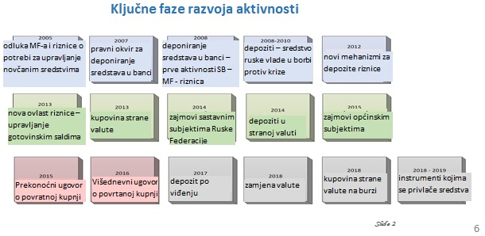

Na početku prezentacije naglasak je bio na razvoju funkcije upravljanja novčanim sredstvima, koja je uvedena 2005. kada ju je vlada po prvi put prepoznala kao prioritet. Zakonodavna osnova uspostavljena je 2007. i otada je zabilježen postupni prijelaz prema sofisticiranijim alatima i aktivnijem upravljanju novčanim sredstvima. U prezentaciji su obrađena brojna pitanja, uključujući: deponiranje sredstava u banke; zajmovi drugim jedinicama vlade i obratni repo ugovori. Riznica ima daljnje planove i za razvoj svojih ulagačkih opcija, uključujući depozite po viđenju, zamjene valuta, kupnju deviza i druge instrumente za privlačenje daljnjeg ulaganja.

Druga prezentacija tog dana bavila se ključnim temama skupa koje se odnose na odnos između funkcije upravljanja novčanim sredstvima i središnje banke. Održao ju je **g. Alexandr Polonsky**, zamjenik direktora odjela za monetarnu politiku Središnje banke Ruske Federacije, a govorio je o međudjelovanju riznice i Središnje banke Ruske Federacije u procesu poslovanja novčanim sredstvima na JRR-u. G. Polonsky naglasio je kako je glavni fokus Središnje banke stabilizirati likvidnost u gospodarstvu upijanjem prekomjerne opskrbe ili oslobađanjem likvidnosti različitim tržišnim operacijama. Naveo je da je Središnja banka podržala novo poslovanje riznice osiguravajući likvidnost bankarskom sektoru. Središnja banka u tom pogledu treba osigurati da se poštuju brojna vodeća načela:

* riznica mora ostati unutar granica praga koje određuju najveće razine pozajmljivanja za svaki dan;
* kako bi se osiguralo stabilno okruženje, riznica mora tržištu osigurati razinu sigurnosti u pogledu svrhe svih operacija. Primjerice, Središnja banka i riznica ne žele provoditi izdavanja istog dana, što tržištu može poslati različite signale o ciljevima politike, a time mogu biti i u međusobnoj konkurenciji; i
* Kako bi se izbjegla svaka konkurentska prednost ili proizvoljne prilike, primijenjene stope trebale bi biti slične stopama Središnje banke.

Odnos Središnje banke i riznice vođen je dvjema vladinim odlukama i ovisi o smjernicama komisije unutar agencije, kojom predsjedava prvi zamjenik ministra financija. Službena komunikacija održava se na mjesečnoj i tjednoj osnovi, a dopunjuju je dnevne neslužbene rasprave.

Središnja banka također pruža veliku podršku budućim planovima riznice u pogledu razvoja novih instrumenata za uporabu na monetarnom tržištu. Središnja banka smatra da bolje upravljanje novčanim sredstvima riznice predstavlja poboljšanje monetarne politike Središnje banke i da, stoga, predstavlja uzajamnu korist.

Treću prezentaciju tog dana održao je **g. Mike Williams**, stručnjak Svjetske banke, na temu odnosa između funkcije upravljanja novčanim sredstvima u riznici/ministarstvu financija i središnje banke.

G. Williams je u svojoj prezentaciji naveo sljedeće ključne poruke:

* + Od aktivnog upravljanja novčanim sredstvima koristi imaju i središnje banke i riznice – pod uvjetom da se dobro provodi. Kako bi se to postiglo, potrebno je postupno graditi kapacitete – ne treba pokušavati sve učiniti odmah, već se trebaju znati srednjoročni ciljevi.
  + Važnost integracije upravljanja dugom i novčanim sredstvima. Ne može se previše naglasiti važnost te točke. Kako bi politike bile dosljedne, a rezultati učinkoviti, državnom bilancom mora se upravljati s integriranog stajališta.
  + Plaćanje kamata i transakcijske naknade poboljšavaju transparentnost i uklanjaju unakrsne subvencije između države i središnje banke.
  + Memorandumima o razumijevanju i ugovorima o razini usluge između njih sprječava se nerazumijevanje i daje se jasan pregled stanja, a trebaju biti strukturirani na različitim razinama kako bi se poduprli različiti zahtjevi.

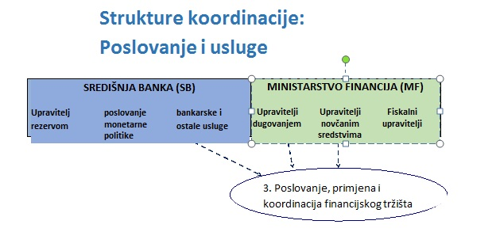

Drugi dio dana također je bio posvećen raspravama u dvjema manjim skupinama o odnosu između funkcije upravljanja novčanim sredstvima i središnje banke. Sve su zemlje osim domaćina bile zamoljene da održe prezentaciju na tu temu, dajući sažetak stanja u njihovim zemljama. To je poslužilo kao korisna osnova za daljnje rasprave. Skupine su zatim zamoljene da rasprave tri najvažnija elementa u pogledu tog odnosa: mehanizme usklađivanja između tih dvaju subjekata, izazove i prostore za poboljšanje.

Što se tiče usklađivanja, u sedam od 11 zemalja sastaju se posebni službeni odbori. Za razliku od toga, svih 11 imaju memorandume o razumijevanju ili ugovore o razini usluge kojima se pokrivaju neki aspekti odnosa, a svih 11 imaju zakonodavstvo kojima se pokriva taj odnos i uloge dviju strana. Samo se jedna od te dvije skupine osvrnula na pitanje naknada koje središnja banka obračunava za usluge i kamata koje se plaćaju na gotovinska salda. U toj skupini svih šest zemalja dobiva kamate na svoja gotovinska salda u središnjoj banci, a središnja banka samo četirima od njih šest obračunava naknade za svoje usluge. U nastavku je prikazan sažetak izazova i predloženih poboljšanja tih dviju skupina.

**G. Mark Silins,** stručnjak za upravljanje javnim financijama, Svjetska banka, održao je posljednju prezentaciju na skupu o ulozi ICT-a u upravljanju novčanim sredstvima i izradi projekcija. Mark je u svojoj prezentaciji iznio sljedeće glavne poruke:

**Sažetak radne skupine drugog dana – Odnos između ministarstva financija/riznice i središnje banke**

***Izazovi i rješenja***

* Razvoj i primjena novih alata za upravljanje novčanim sredstvima. To se može poduprijeti skupnim sastancima i prezentacijama o uzajamnim koristima takvih alata, zajedno s pokrićem osiguranim memorandumima o razumijevanju / ugovorima o razini usluge
* Potrebno je raspraviti o dominantnom položaju središnje banke u nekim područjima suradnje. To se može ublažiti prenošenjem pitanja politika višim instancama (npr. vladi, parlamentu, predsjedniku) i skupnom izloženošću međunarodnom iskustvu
* Osiguravanje usklađenja politika ministarstva financija i središnje banke budući da ponekad imaju različite ciljeve. Za to je potrebno usklađeno djelovanje ministarstva financija i središnje banke kako bi se osigurao uzajaman dogovor u pogledu općih ciljeva koji se nastoje ostvariti. Uspostavljanje nadzornih tijela i suradnja s civilnim društvom također mogu pomoći. Međunarodne financijske institucije također mogu biti koristan izvor savjeta i smjernica
* Razumijevanje upravljanja rizicima (plasiranje sredstava u kreditne institucije, upotreba IT-a itd.). To se može ublažiti memorandumima o razumijevanju i suradnjom sa središnjom bankom te upotrebom njezine stručnosti. Središnja je banka u konkurentskoj prednosti u području djelovanja financijskih tržišta i interakcije s financijskim tržištima. Suradnja sa središnjom bankom u razvoju kapaciteta / stručnom osposobljavanju također bi bila korisna budući da ona često ima pristup naprednijem osposobljavanju na višoj razini
* Suradnja na operativnoj razini ponekad predstavlja izazov. U nekim su zemljama zabilježeni slučajevi da središnja banka ili nije spremna ili ne želi provesti određene transakcije. Takvi aranžmani pozajmljuju sami sebe kako bi imali pokriće u memorandumima o razumijevanju i ugovorima o razini usluge
* Potrebna za boljim i transparentnijim aktivnostima ministarstva financija u području upravljanja novčanim sredstvima – automatizacija operacija riznice, novčanih primitaka i platnih operacija trebala bi pomoći poboljšati informiranje i kontrolu, kao i sposobnost pružanja pouzdanih informacija središnjoj banci

***Sažetak zahtjeva za bliži odnos***

* Osiguravanje da su svi aspekti upravljanja novčanim sredstvima, dugom i likvidnošću usklađeni između riznice, ministarstva financija (gdje su ta dva tijela odvojena) i središnje banke
* Jasna dokumentiranost uloga i obveza u relevantnom zakonodavstvu i sporazumima pomaže u izgradnji konstruktivnog odnosa
* Kvalitetni informacijski sustavi sa zajedničkim pristupom
* Usredotočenost na službenu i *ad hoc* komunikaciju i suradnju od ključne je važnosti
* Važno je provođenje ključnih pokazatelja uspješnosti uključujući pokazatelje učinkovitosti
* Osiguravanje financijskih i nefinancijskih poticaja za zaposlenike riznice
* Osiguravanjem odvojenosti upravljanja projektom od upravljanja procesom trebali bi se poboljšati rezultati i konkurentnost

**Sudionici su se složili da bi ključni budući rezultati radne skupine trebali poslužiti kao predložak za memorandum o razumijevanju i ugovor o razini usluge između ministarstva financija / riznice i središnje banke.**

* Potpuna iskorištenost kapaciteta postojećeg državnog IFMIS-a ključna je za učinkovito upravljanje novčanim sredstvima i izradu projekcija – jednostavnim osiguravanjem bilježenja svih novčanih transakcija u sustavu svakog dana osigurava se pristup bogatom povijesnom skupu podataka za potrebe izrade projekcija
* Evidentiranjem preuzetih obveza u računovodstvu poboljšat će se informacije dostupne za izradu projekcija – u većini zemalja evidentiranje preuzetih obveza i vjerojatni datumi plaćanja u budućnosti u slučaju samo 5 – 10 % ugovora pokrit će 90 % ukupne ugovorne potrošnje. Stoga 100 %-tno pokriće nije potrebno za postizanje znatnih poboljšanja
* Određivanjem datuma dospijeća u IFMIS-u osigurat će se potpuna sigurnost u pogledu vremena svih ugovornih plaćanja od tog datuma nadalje – time će se poboljšati sposobnost izrade projekcija
* Složeni modeli nisu nužno korisni u izradi projekcija novčanih sredstava – kratkoročni novčani tokovi sami su po sebi promjenjivi pa su, stoga, složeni modeli nepouzdani. Najvažniji su jednostavni modeli koji se redovito nadziru i popraćeni su dobrim procesom službene i neslužbene komunikacije među ključnim dionicima. Zajednica prakse za softver također se pokazala vrlo korisnom u podršci komunikacijskih linija među stranama u nekim zemljama
* Praćenje modela izrade projekcija (npr. izrada analize rezultata i varijance) i poduzimanje ranih korektivnih mjera od ključne su važnosti za kvalitetnu izradu projekcija novčanog toka

Službeni dnevni red radionice završen je kratkom panel-diskusijom s gđom Nikulinom, g. Williamsom i g. Silinsom.

Iz tih su rasprava proizašle dvije važne teme. Kao prvo, Mike je pažnju sudionika radionice usmjerio na rizike povezane s odvajanjem funkcije upravljanja novčanih sredstava od upravljanja dugom. Ako te dvije funkcije nisu povezane (to ne znači uvijek da moraju biti u jednoj jedinici), zemlja riskira upravljanje novčanim sredstvima koje nije optimalno. Primjerice, ako riznica pozajmljuje novac tržištu, a upravljanje dugom istovremeno se zadužuje, rezultati mogu biti negativni na razini konsolidirane bilance budući da će trošak zaduživanja gotovo uvijek biti veći od povrata na novčani višak. Ispitivanjem zahtjeva zemlje u pogledu neto likvidnosti osigurava se optimizacija njezinih bilančnih operacija.

Druga je tema bila povezana s međudjelovanjem i razlikama između upravljanja novčanim sredstvima i izrade projekcija i proračunskog upravljanja novčanim sredstvima te kontrole potrošnje i gotovinskog obračuna. Iako su sva četiri područja povezana, izrada projekcija novčanih sredstava ne bavi se izravno kontrolom nad novčanim sredstvima, već osiguravanjem da su novčana sredstva „u pravo vrijeme“ dostupna za izvršenje proračuna. Vrlo je važno osigurati odvojenost tih dvaju zahtjeva i te dvije funkcije. Također je važno razlikovati uskraćivanje plaćanja tj. racionaliziranje novčanih sredstava od upravljanja novčanim sredstvima i izrade projekcija novčanih sredstava.

O obje bi teme trebalo dalje raspravljati na budućim skupovima.

Na kraju radionice tim Svjetske banke pozvan je da prokomentira skup, a u nastavku navodimo glavne primjedbe u pogledu prethodna tri dana:

* Radionica je imala bogat sadržaj i brojne rasprave, a domaćinu, TCOP-u i Svjetskoj banci treba čestitati na tako kvalitetnom skupu i kvalitetnoj interakciji među sudionicima;
* Riznica Ruske Federacije zabilježila je značajan napredak i na međunarodnoj razini služi kao primjer dobre prakse. Bilo je zanimljivo vidjeti da se reforma odvijala postupno tijekom razdoblja od deset godina do danas i da su započele opširnije reforme upravljanja javnim financijama, uključujući razvoj vlastite informacijske tehnologije putem izrazito integriranog sustava riznice;
* Jedna je zemlja naglasila da se uvelike oslanja na iskustva drugih zemalja kako bi razumjela neke od složenijih koncepata poput poslovanja na tržištu kapitala. To je vrlo ispravna reakcija u kratkom roku, ali nije nešto što bi se trebalo integrirati dugoročno. Ministarstvo financija treba na vrijeme steći te vještine, inače će uvijek vladati nerazumijevanje o ulozi ministarstva i središnje banke.
* Razina integracije i pokrića JPP-a i upravljanja novčanim sredstvima također je vrlo impresivna. Iako druge zemlje PEMPAL-a možda ne mogu primijeniti takva rješenja, postoje jasne prednosti i mogućnosti, od kojih je jedna od najvažnijih ušteda u proračunu kroz bolje upravljanje novčanim sredstvima;
* Memorandumi o razumijevanju i ugovori o razini usluge važni su alati za svaki odnos dviju (ili više) strana, uključujući između funkcije upravljanja novčanim sredstvima riznice/ministarstva financija i središnje banke. Memorandumi o razumijevanju i ugovori o razini usluge korisni su i u rješavanju pitanja nesrazmjera snaga, što je ponekad slučaj između središnje banke i ministarstva financija. Dobro je što je radna skupina pristala na razvoj generičkog ugovora o razini usluge na temelju postojećih primjera zemalja i drugog međunarodnog iskustva. Generički model vjerojatno neće biti primjenjiv samo na upravljanje novčanim sredstvima i izradu projekcija;
* Važno je i da zemlje imaju službene i neslužbene komunikacijske kanale. U tom pogledu, potreban je više holistički pristup kojim se osigurava uravnotežen i fleksibilan skup načina komunikacije;
* Mjerenje uspješnosti i utvrđivanje pokazatelja referentnih vrijednosti važan je dio aktivnog upravljanja novčanim sredstvima. Razvijeni ključni pokazatelji uspješnosti trebaju se usredotočiti na mjerenje uspješnosti cjelokupne funkcije upravljanja novčanim sredstvima i izrade projekcija, zajedno s uspješnosti određenih službenika. To je područje u kojem bi sve zemlje članice mogle imati koristi od daljnjeg rada i rasprava;
* Na ovom se skupu neizravno raspravljalo i o upravljanju rizikom. Na sljedećoj plenarnoj sjednici u Beču izravnije će se govoriti o tom pitanju u pogledu funkcije upravljanja rizikom, ali i općenitije u pogledu riznice i
* Najvažnija primjedba na radionici jest potreba da se osigura integracija između politika upravljanja novčanim sredstvima i izrade projekcija i politika upravljanja dugom kako bi se osigurala prikladnost u pogledu radnji koje imaju utjecaja na državnu bilancu. Iako integracija za neke zemlje ne treba značiti osnivanje jedne jedinice, mnoge su zemlje poduzele taj korak u cilju boljeg usklađivanja vladinih odluka o zaduživanju i ulaganju.

Konačna sesija sastanka bila je posvećena raspravama o budućim radnim planovima tematske skupine TCOP-a za upravljanje novčanim sredstvima i izradu projekcija. Članovi tematske skupine predložili su da se o sljedećim temama dalje raspravlja, što bi se moglo organizirati videokonferencijama, budućim skupovima uživo ili studijskim posjetima:

* Postupci upravljanja rizikom u odnosu na upravljanje novčanim sredstvima
* Uloga riznice u uspostavljanju učinkovitog tržišta novca
* Nulta salda na JRR-u
* Pristupi za unaprjeđenje upravljanja novčanim sredstvima (instrumenti, automatizacija itd.)
* Interakcija funkcija upravljanja novčanim sredstvima i upravljanja dugom

Sudionici su također predložili da se organiziraju studijski posjeti zemljama s više iskustva u pogledu upravljanja novčanim sredstvima (Njemačka, Švedska).

Nadalje, skupina je odlučila da će g. Ilyas Tufan i gđa Ekaterina Semenova 2017. godine sudjelovati na plenarnoj sjednici TCOP-a na temu upravljanja rizicima te da će tada održati prezentacije o upravljanju rizicima povezanima s upravljanjem novčanim sredstvima. Plenarna sjednica održat će se u Beču, u Austriji, od 30. svibnja do 1. lipnja 2017.

Svi materijali sa sastanka dostupni su na internetskoj stranici PEMPAL-a: <https://www.pempal.org/events/pempal-tcop-thematic-group-meeting-cash-management-0>

